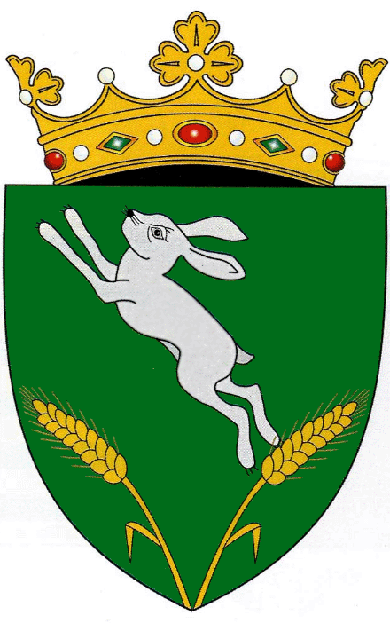**REPUBLICA MOLDOVA**

**Consiliul Raional Șoldănești**

**Președintele Raionului Șoldănești**

Republic of Moldova, District Council Soldanesti,President of the district Soldanesti

MD-7201, Republica Moldova,or.Șoldănești, str.31 August ,1

Tel.(272)2-26-50 <https://soldanesti.md/>

Email:consiliul.raional-soldanesti@apl.gov.md

**D E C I Z I E nr. 7-4**

**din 26 decembrie 2024**

**„Cu privire la examinarea notificării Oficiului teritorial Orhei**

**al Cancelariei de Stat nr.1304/OT8 -1170 cu privire la abrogarea**

**Deciziei nr. 5-2 din 31.10.2024 „Cu privire la alocarea mijloacelor**

**din soldul disponibil””**

Examinănd Notificarea Oficiului teritorial Orhei al Cancelariei de Stat nr.1304/OT8 -1170 cu privire la abrogarea Deciziei nr. 5-2 din 31.10.2024 „Cu privire la alocarea mijloacelor din soldul disponibil”, în conformitate cu art.62-64 ale Legii nr. 100/2017 cu privire la actele normative, art.46 al Legii Republicii Moldova nr.436-XVI din 28.12.2006 privind administraţia publică locală, art.28 al Legii Republicii Moldova nr.397-XV din 16 octombrie 2003 privind finanţele publice locale, Consiliul raional Şoldăneşti **DECIDE:**

1. Se ia act de Notificarea Oficiului teritorial Orhei al Cancelariei de Stat nr.1304/OT8 -1170 cu privire la abrogarea Deciziei nr. 5-2 din 31.10.2024 „Cu privire la alocarea mijloacelor din soldul disponibil”.
2. Se modifică Decizia nr. 5-2 din 31.10.2024 „Cu privire la alocarea mijloacelor din soldul disponibil”, după cum urmează:

* În alin. 7) din pct.II al Deciziei sus menționate după cuvîntul „achitarea” se întroduce sintagma „pachetelor alimentare”.

1. Materialele aferente adoptării Deciziei nr. 5-2 din 31.10.2024 „Cu privire la alocarea mijloacelor din soldul disponibil” se vor include în Registrul de stat al actelor locale.
2. Secretara Consiliului raional va informa Oficiul teritorial Orhei al Cancelariei de Stat despre prevederile prezentei Decizii.

**Preşedintele şedinţei**

**Secretara consiliului**

**Notă informativă**

la proiectul Deciziei privind Notificarea Oficiului teritorial Orhei al Cancelariei de Stat nr.1304/OT8 -1170 cu privire la abrogarea Deciziei nr. 5-2 din 31.10.2024 „Cu privire la alocarea mijloacelor din soldul disponibil”

|  |
| --- |
| * + - 1. **Denumirea autorului şi, după caz, a participanţilor la elaborarea proiectului** |
| Președintele raionului, Direcția finanțe |
| **2. Condiţiile ce au impus elaborarea proiectului de act normativ şi finalităţile urmărite** |
| Notificarea Oficiului teritorial Orhei al Cancelariei de Stat nr.1304/OT8 -1170 cu privire la abrogarea Deciziei nr. 5-2 din 31.10.2024 „Cu privire la alocarea mijloacelor din soldul disponibil” a condiționat necesitatea modificarii alin. 7) din pct.II. și includerea în Registrul de stat al actelor locale a materialelor aferente adoptării Deciziei nominalizate. |
| **3. Descrierea gradului de compatibilitate pentru proiectele care au ca scop armonizarea legislaţiei naţionale cu legislaţia Uniunii Europene** |
| Prezentul act nu are ca scop armonizarea legislaţiei naţionale cu legislaţia Uniunii Europene |
| **4. Principalele prevederi ale proiectului şi evidenţierea elementelor noi** |
| Conform prevederilor art.28 al Legii nr.397/2003 privind finanțele publice locale în acest caz este necesar de operatt modificările bugetului raional la partea de cheltuieli ;i venituri cu suma solicitată. |
| **5. Fundamentarea economico-financiară** |
| Solicitanții vor putea beneficia de sumele primite. |
| **6. Modul de încorporare a actului în cadrul normativ în vigoare** |
| Proiectul se încorporează în sistemul actelor normative și nu va necesita modificarea altor acte. |
| **7. Avizarea şi consultarea publică a proiectului** |
| Conform art.32 din Legea nr.100/2017 cu privire la actele normative, proiectul Deciziei a fost avizat de către Direcția Finanțe, specialistul principal în probleme juridice, secretarul Consiliului raional. În scopul respectării prevederilor Legii nr. 239/2013 privind transparența procesului decizional, proiectul dat este plasat pe pagina web oficială a Consiliului raional [www.soldanesti.md](http://www.soldanesti.md), la directoriul Transparenţa decizională, secţiunea Consultări publice ale proiectelor. |
| **8. Constatările expertizei anticorupție** |
|  |
| **9. Constatările expertizei de compatibilitate** |
|  |
| **10. Constatările expertizei juridice** |
| În temeiul art.37 din Legea nr.100/2017 cu privire la actele normative, proiectul a fost expus expertizei juridice de către specialistul principal în probleme juridice, Aparatul preşedintelui. Proiectul deciziei este în concordanță cu Legea nr.436/2006 privind administrația publică locală, Legea nr.397/2003 privind finanțele publice locale și Legea finanțelor publice și responsabilității bugetar –fiscale nr.181/2014. Structura și conținutul actului corespund normelor de tehnică legislativă. |
| **11. Constatările altor expertize** |
| Proiectul deciziei este prezentat comisiei consultative de specialitate pentru avizare şi este propus Consiliului raional pentru examinare şi aprobare. |

**Şeful Direcţiei Finanţe Iurii PRISACARI**